Владимир Сергеевич Тельминов
Группа АДП-22, 2-й курс, специальность:
16675 «Повар»
Дисциплина: ОП.05 «Безопасность жизнедеятельности»
30 ноября 2020г. Лекция
Ход работы:
- Изучить лекцию
- Составить конспект
Тема лекции:
Оказание первой медицинской помощи при переломах

При переломах пострадавшему необходимо обеспечить покой и неподвижность (иммобилизацию) сломанной кости. Иммобилизация достигается путем наложения стандартных или изготовленных из подручных материалов шин. В качестве подручных средств можно использовать палки, трости, лыжи, зонты, доски, фанеру, пучки веток и т.д. Шины накладывают на наружную и внутреннюю поверхности сломанной конечности. Они должны обязательно обеспечивать неподвижность двух прилегающих к месту перелома суставов. При наложении шин на обнаженную поверхность их необходимо обложить ватой или любым мягким подручным материалом, а затем закрепить бинтом, полотенцем, косынками, ремнями и т.д. При открытых переломах сначала с помощью жгута останавливают кровотечение, а затем на рану накладывают повязку. После этого пострадавшему вводят обезболивающее средство и обеспечивают иммобилизацию конечности. Если при первичном осмотре трудно отличить ушибы и вывихи от перелома костей, то помощь необходимо оказывать, как при переломах.
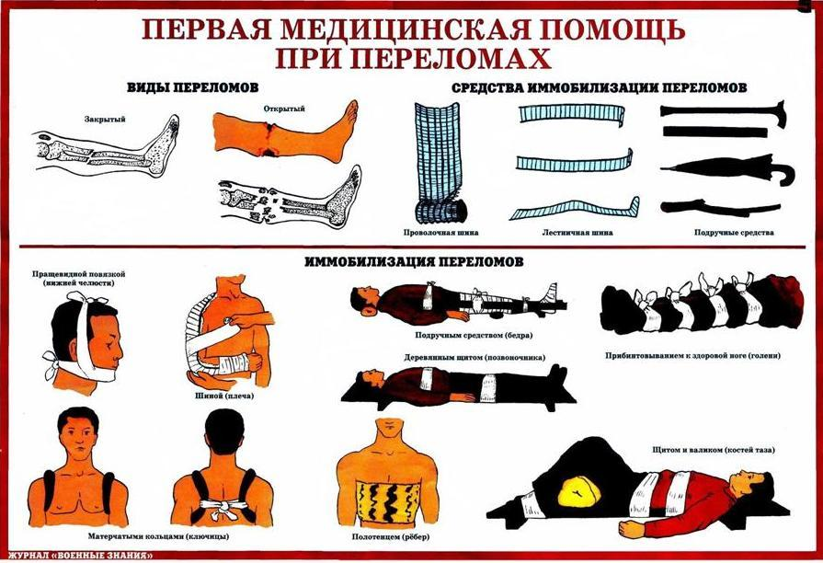

При переломе костей предплечья руку в локтевом суставе сгибают под прямым углом ладонью к туловищу. Шину берут такой длины, чтобы один ее конец охватывали пальцы руки, а второй заходил за локтевой сустав. В таком положении шину закрепляют бинтом, а руку подвешивают на косынке или ремне.
При переломе плечевой кости предплечье сгибают под прямым углом в локтевом суставе, а на сломанную кость плеча накладывают две шины: одну с наружной стороны плеча, а другую - от подмышечной впадины до локтевого сустава. Затем обе шины прибинтовывают к плечу и согнутое предплечье подвешивают на ремень или косынку. При отсутствии табельной шины или подручных средств согнутую в локте руку подвешивают на косынке, ремне и прибинтовывают к туловищу.
Для наложения шинной повязки при переломе бедра необходимо иметь как минимум две большие шины. Одну из них накладывают по наружной поверхности конечности, при этом один ее конец должен находиться под мышкой, а другой немного выступать за стопу. Вторую шину накладывают по внутренней поверхности ноги так, чтобы один ее конец достигал области промежности, а другой выступал за край стопы. В таком положении шины прибинтовывают к туловищу. В случае отсутствия табельных шин или подручных средств поврежденную ногу следует прибинтовать к здоровой ноге. При переломе голени первую помощь оказывают так же, как и при переломе бедра.
При переломе таза пострадавшего необходимо уложить горизонтально на спину и подложить под колени валик (скатку пальто, куртку, подушку, чтобы уменьшить напряженность мышц бедер и живота).
Раненного в позвоночник следует очень бережно положить на твердую подстилку (щит, доску), избегая при этом любых сотрясений и сгибания позвоночника.
При переломах ребер на грудную клетку нужно наложить тугую круговую повязку.
При переломе ключицы в подмышечную впадину с травмированной стороны подкладывают ком ваты и плечо туго прибинтовывают к туловищу, а предплечье подвешивают на косынке, второй косынкой прикрепляют руку к туловищу.
При переломах челюсти нужно прикрыть рот и зафиксировать челюсть повязкой.
Способы иммобилизации больного.
Иммобилизация – создание неподвижности (покоя) повреждённой или больной части тела. При всех повреждениях, сопровождающихся переломами костей, обширными ранениями и ожогами, рекомендуется иммобилизация. В одних случаях необходимо правильно уложить пострадавшего, а в других применить специальные обездвиживающие приспособления – шины. Главная цель иммобилизации – обеспечить по возможности полный покой повреждённой части тела, что исключает дополнительную травматизацию уменьшает боль.
При отсутствии стандартных шин можно пользоваться импровизированными из подручного материала с соблюдением следующих правил:
- для надёжной иммобилизации следует обездвижить два сустава – один выше, другой ниже места перелома;
- перед наложением шин на определяющиеся под кожей костные выступы следует положить слой ваты или мягкую ткань;
- накладывать шины надо осторожно, не нанося дополнительной травмы пострадавшему;
- обездвиживающее средство должно быть прочным и как можно более лёгким.
